|  |  |  |
| --- | --- | --- |
|  | 文档编号： | SZRJ-SDPM-3-SE-27 |
| 记 录 号： |  |
| 文档版本： | <文档版本> |
| 文档密级： |  |

**系统测试报告**

|  |  |
| --- | --- |
| **记录号：** |  |
| **作者：** |  |
| **校对：** |  |
| **审核：** |  |
| **批准：** |  |
| **PPQA：** |  |
| **起始日期：** | 年 月 日 |
| **结束日期：** | 年 月 日 |

北京神舟航天软件技术有限公司

修订历史记录

|  |  |  |  |  |
| --- | --- | --- | --- | --- |
| 日期 | 版本 | 状态 | 说明 | 作者 |
| 2011年07月30日 | V1.0 | 创建 |  |  |
|  |  |  |  |  |
|  |  |  |  |  |
|  |  |  |  |  |
|  |  |  |  |  |
|  |  |  |  |  |
|  |  |  |  |  |
|  |  |  |  |  |
|  |  |  |  |  |
|  |  |  |  |  |
|  |  |  |  |  |
|  |  |  |  |  |
|  |  |  |  |  |

目 录

1 测试范围 2

1.1 测试产品信息 2

1.2 测试内容 2

2 测试环境 2

3 测试执行情况 2

3.1 测试计划执行情况 2

3.2 测试类型和测试用例执行情况 2

4 测试结果统计 2

5 缺陷统计分析 2

5.1 缺陷统计信息 2

5.2 缺陷分析（可选） 2

6 评价 3

6.1 测试结束准则 3

6.2 遗留缺陷和建议 3

6.3 建议测试结论 3

# 测试范围

## 测试产品信息

产品或系统模块名称：

AVIDM 5.0.1文档管理系统

版本信息：

5.0.1

## 测试内容

|  |  |  |
| --- | --- | --- |
| 类别 | 标识符 | 测试内容 |
| 文档操作 | 创建文档 | 进行创建文档的操作 |
| 设置状态 | 设置对象的生命周期状态 |
| 上传文件 | 对于一个指定的文档进行上传文件的操作 |
| 信息检索 | 文档历史检索 | 允许用户对文档的操作历史进行检索 |
| 文档检索 | 允许用户根据关键字等对系统文档进行检索 |
| 检入/检出 | 检入 | 将当前用户所做的编辑和修改更新、上传到服务器上 |
| 检出与修改文档 | 可以对文件进行锁定，先进行检出再进行相关文档的修改。检出后其他用户能够获得该文档的工作副本， |
| 其他功能 | 创建送审单 | 将多个文档加入送审单中 |
| 添加到基线 | 将当前文档添加到基线中 |

# 测试环境

### 硬件环境

网络要求：系统应支持局域网或广域网环境，能够处理并发访问和数据传输。

硬件：1.数据库服务器：

（1）CPU：2.0Ghz以上；（包含）

（2）内存：2.0G以上；（包含）

（3）硬盘：100G以上（包含）

2.应用服务器：

（1）CPU：2.0Ghz一撒谎给你；（包含）

（2）内存：5.0G以上；（包含）

（3）硬盘：50G以上（包含）

### 软件环境

操作系统：系统应支持常见的操作系统，如Windiows,Linux,macOS等；

数据库：系统应支持流行的关系型数据库，如MySQL,MicrosoftSQL；

服务器要求：系统需要在一台或者多台服务器上部署，并且能够有效地利用服务器的资源；

软件支持：IE、Google等主流浏览器即可。

# 测试执行情况

## 测试计划执行情况

进度：

2023.7.19 完成测试内容设计，测试用例设计。

2023.7.20完成具体测试

人员情况：

郭一航：负责安排制定测试计划，进行测试与问题修复

何正海：设计测试用例

陈亮：撰写测试报告

谷文勋：进行测试与问题修复

李昂：进行测试与问题修复

## 测试类型和测试用例执行情况

1. 创建文档：

文档列表：

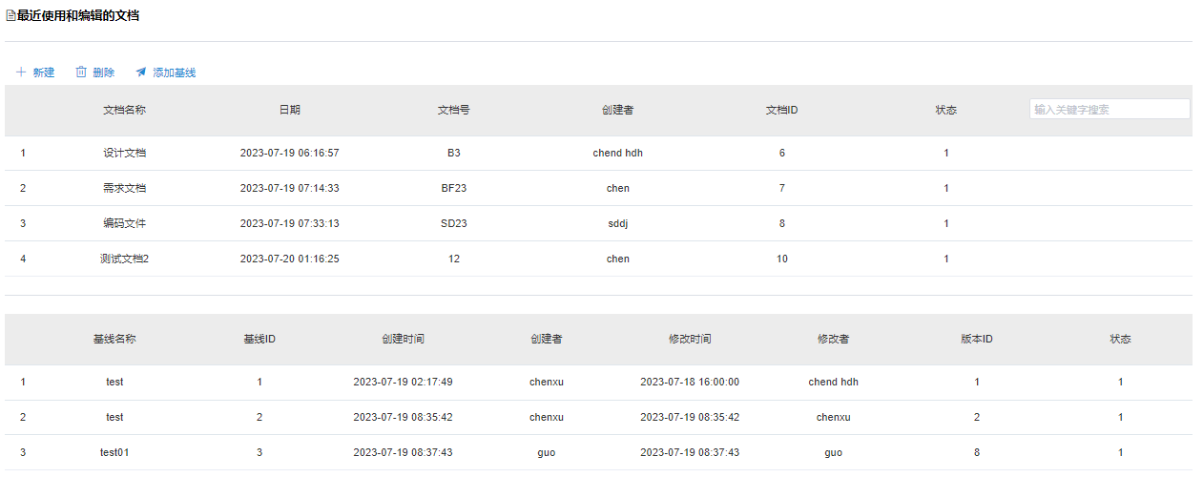

创建界面：

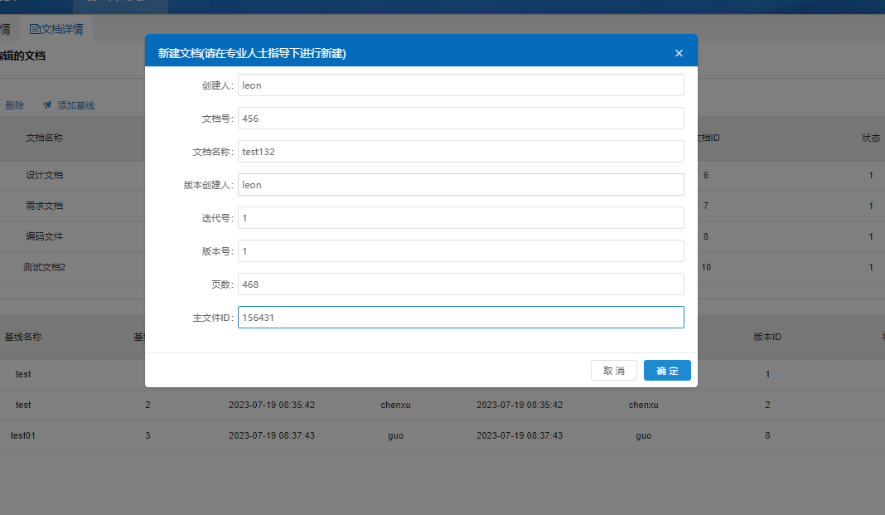

刷新文档列表（创建成功）：

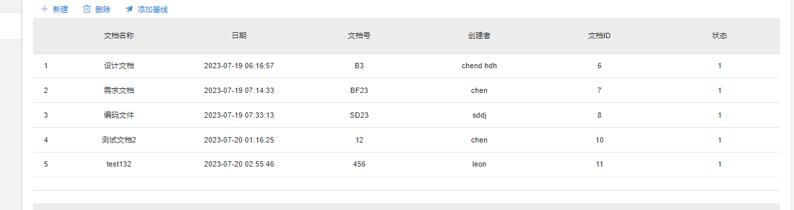

备注：若是指定位置输入错误会报错。

1. 文档检出

对相关文档检出：

文档列表选中指定文档（同上）

跳转至文档详情界面并检出：

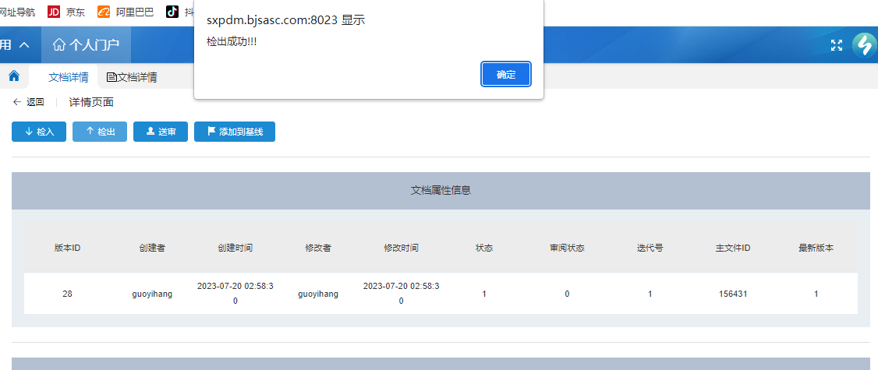

备注：若当前文件是检出状态，无法进行检出，会进行报错。

1. 文档检入

文档列表选中指定文档（同上）

跳转至文档详情界面并检入（只能检入指定工作副本，若不是则提示无法检入）：

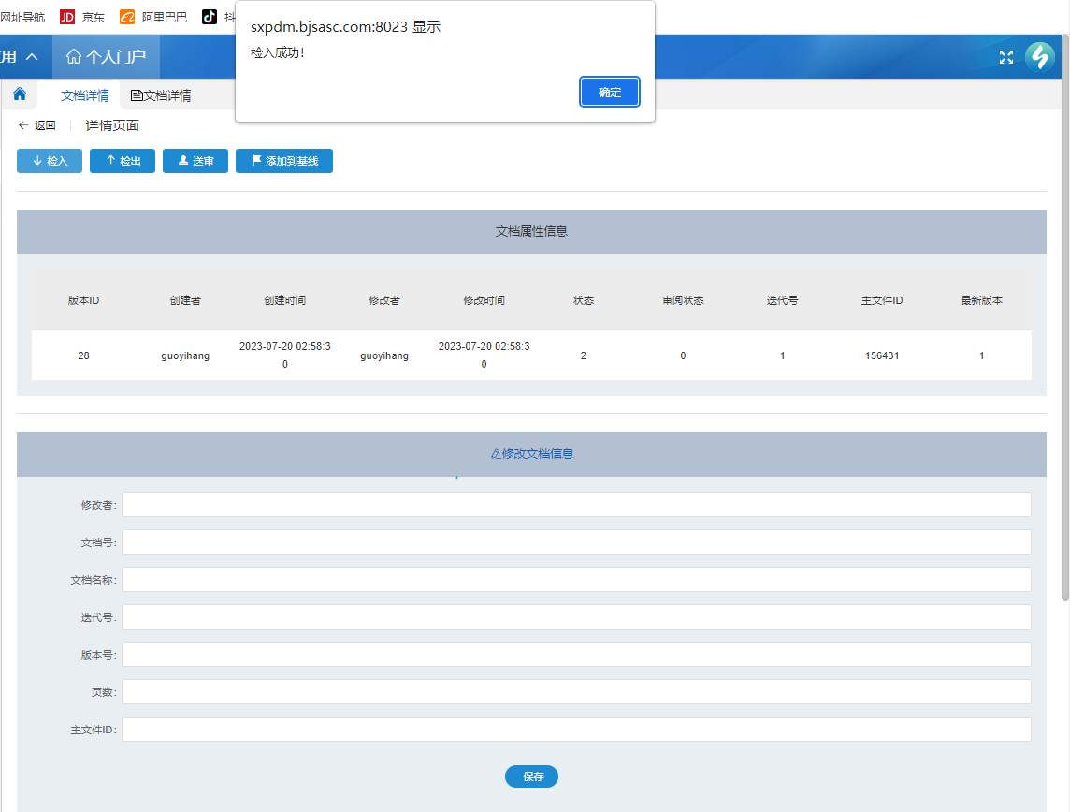

备注：若当前文件不是检出后产生的工作副本，则无法检入并提示报错。

1. 文档历史版本查询

文档列表选中指定文档（同上）

打开文档历史版本查看该文档历史版本

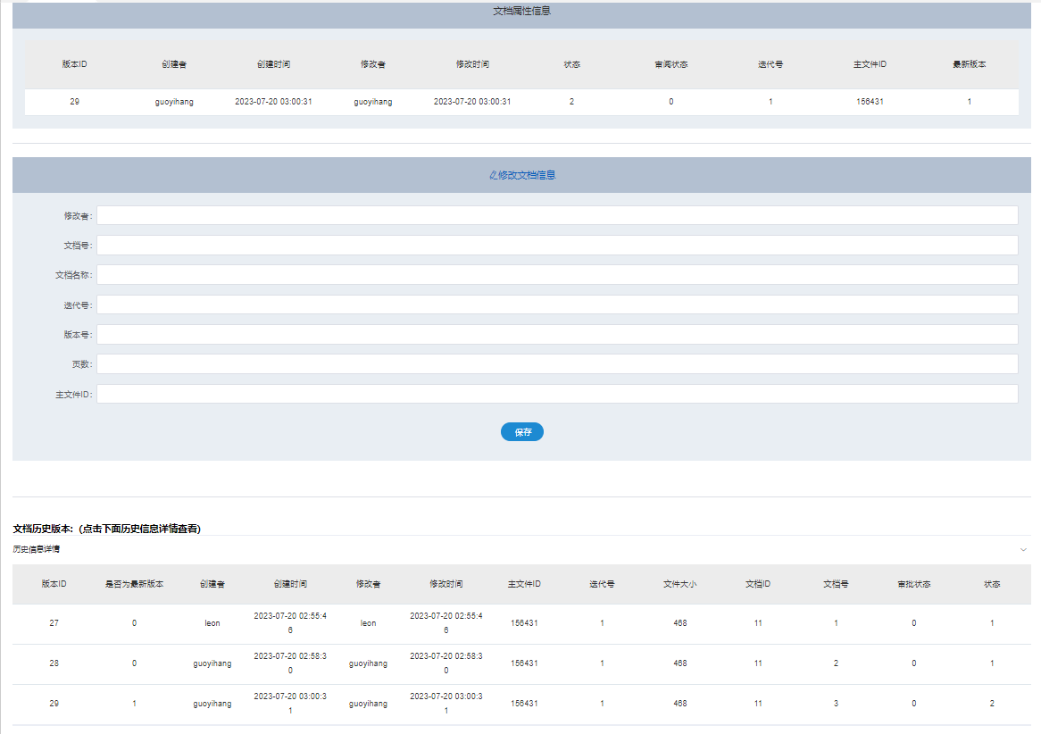

1. 修改文档

文档列表选中指定文档（同上）

打开文档详情界面并拉至最下方：

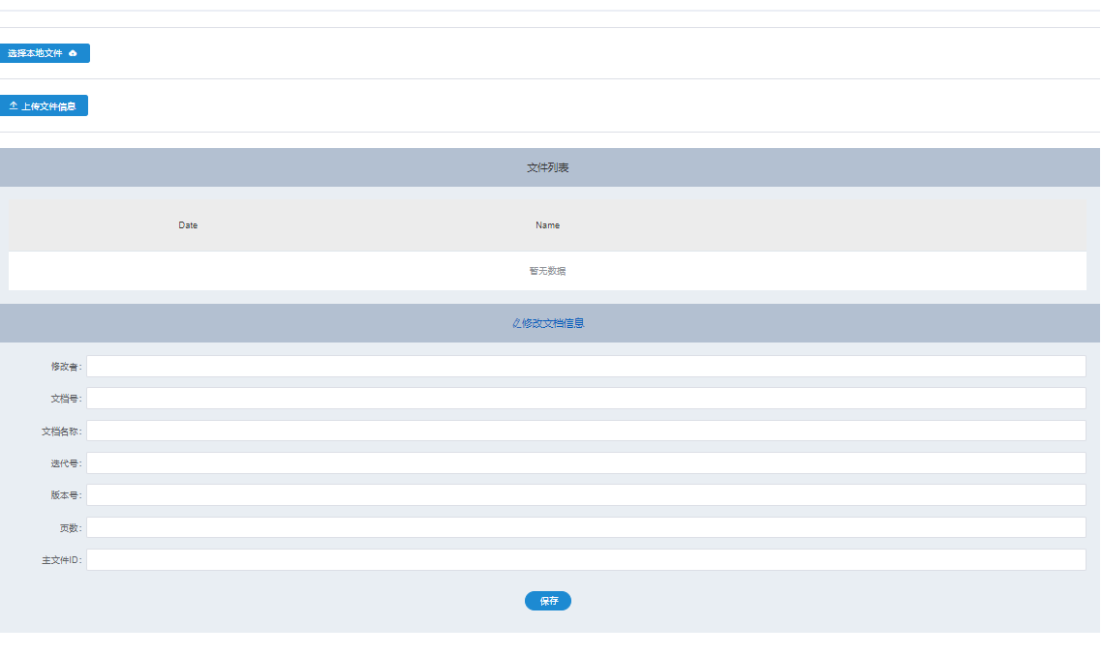

对文档相关信息进行修改并查看文档列表：

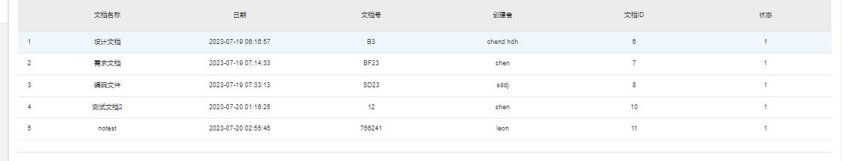

文档历史信息会展示修改的版本：

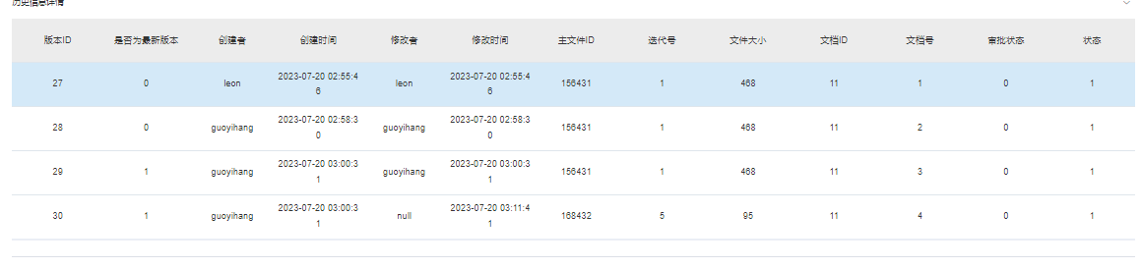

备注：可以利用文档列表中的删除文档来进行删改：

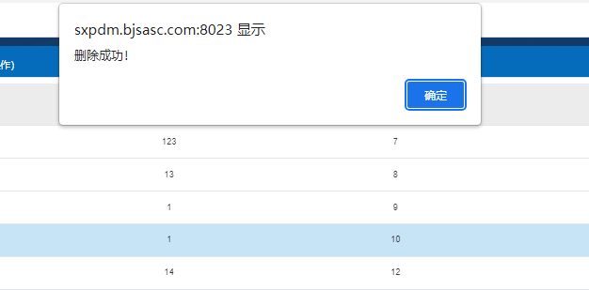

1. 将文档同步至指定基线

文档列表选中指定文档（同上）

在文档详情界面点击“添加到基线”：

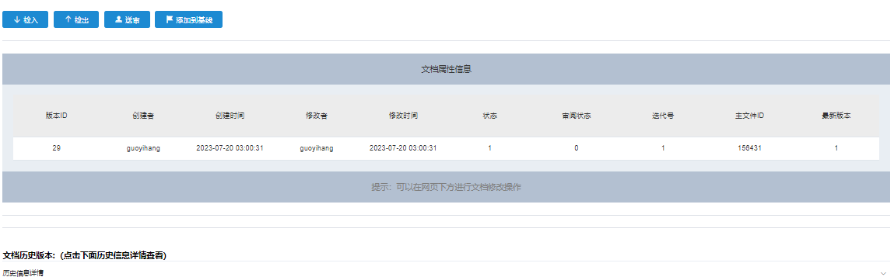

输入信息进行添加：

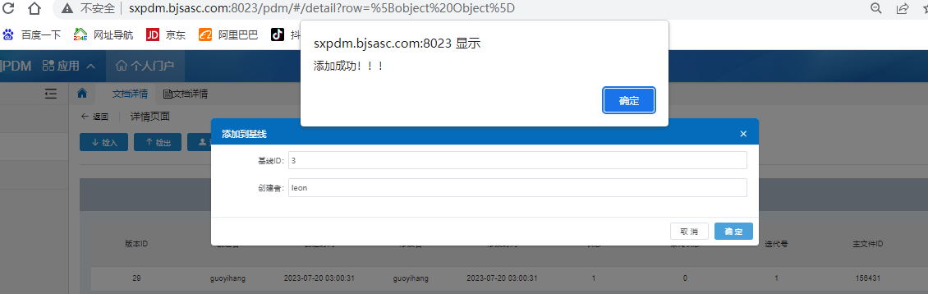

备注：若对应的基线ID不存在会进行报错提示。

1. 送审

文档列表选中指定文档（同上）

在文档详情界面点击“送审”：

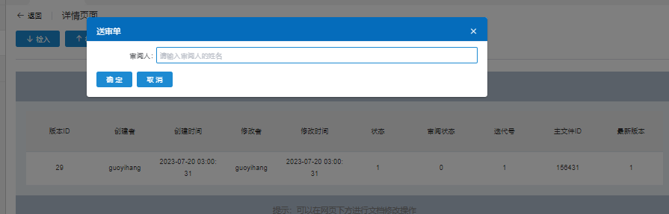

送审成功：

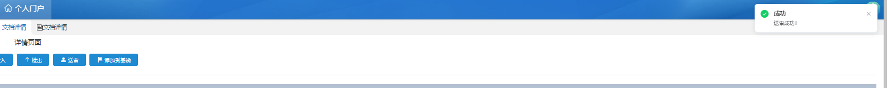

1. 添加基线：

文档列表中打开“添加基线”：

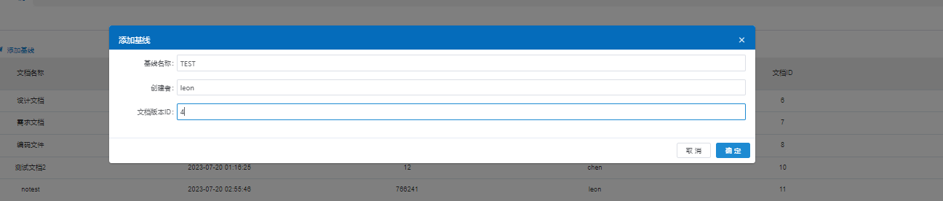

基线列表添加成功：

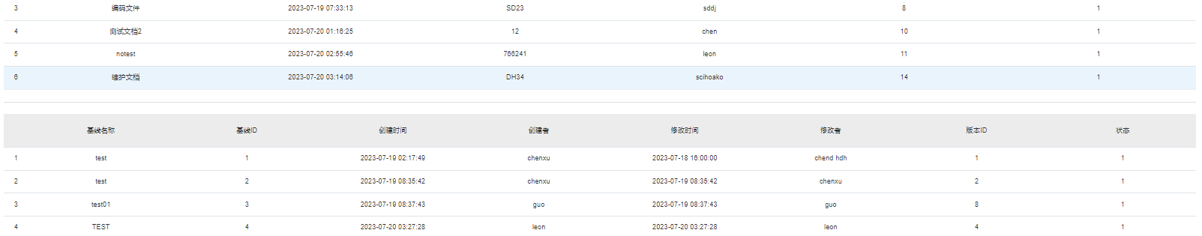

备注：若无指定的基线，则系统会显示数据库相关报错。

1. 上传文件：

文档列表选中指定文档（同之前）：

文档详情中选中“选择本地文件”按钮：

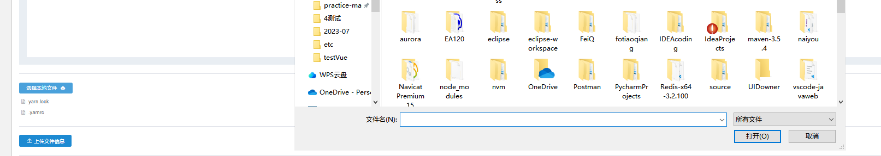

每选择一次需按“上传文件信息”且刷新一次之后才可以显示：

刷新前：

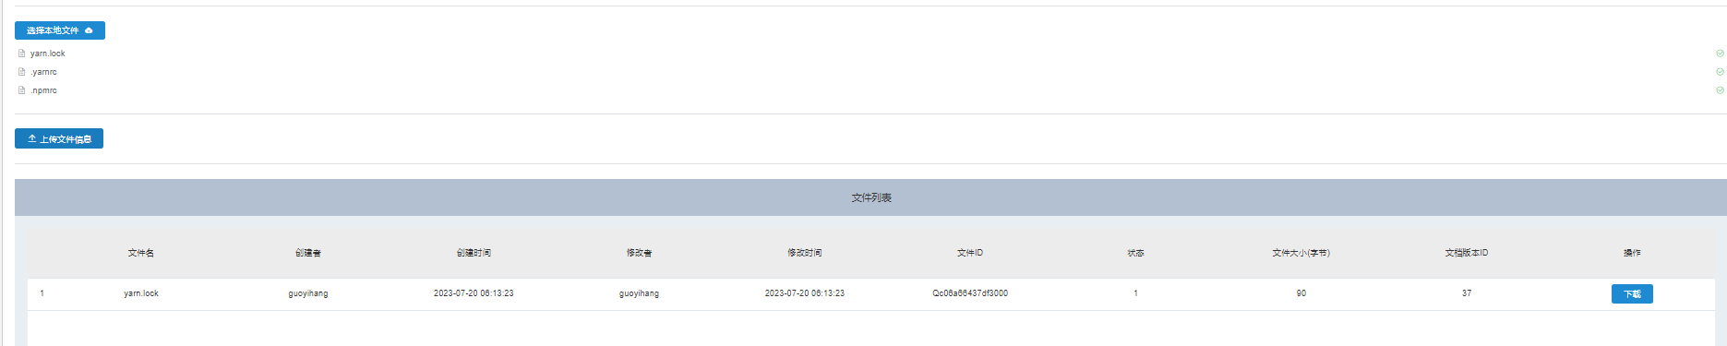

刷新后：

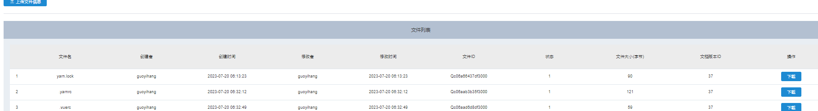

备注：每次上传文件只能上传一个，上传多个文件只会保存最后一个文件（小缺陷）

# 测试结果统计

* 系统测试中各类型bug数 ：

|  |  |  |  |
| --- | --- | --- | --- |
| 编号 | 缺陷类型 | 说明 | Bug数 |
| 1 | 功能（F） | 影响了重要的特性、用户界面、产品接口、硬件结构接口和全局数据结构。并且设计文档需要正式的变更。如逻辑，指针，循环，递归，功能等缺陷。 | 2 |
| 2 | 赋值（A） | 需要修改少量代码，如初始化或控制块。如声明、重复命名，范围、限定等缺陷。 | 1 |
| 3 | 接口（I） | 与其他组件、模块或设备驱动程序、调用参数、控制块或参数列表相互影响的缺陷。 | 0 |
| 4 | 容错（C） | 提示的错误信息，不适当的数据验证等缺陷。 | 4 |
| 5 | 打包（B） | 由于配置库、变更管理或版本控制引起的错误。 | 0 |
| 6 | 文档（D） | 影响发布和维护，包括注释。 | 0 |
| 7 | 算法/语法（G） | 算法或语法错误。 | 0 |
| 8 | 界面（U） | 人机交互特性：屏幕格式，确认用户输入，功能有效性，页面排版等方面的缺陷。 | 1 |
| 9 | 性能（P） | 不满足系统可测量的属性值，如：执行时间，事务处理速率等。 | 0 |
| 10 | 标准（N） | 不符合各种标准的要求，如编码标准、设计符号等。 | 0 |
| 11 | 环境（E） | 设计、编译、其他支持系统问题。 | 0 |
| 12 | 建议（S） |  | 0 |

* 系统测试中bug各阶段驻入数：

|  |  |  |  |
| --- | --- | --- | --- |
| 序号 | 缺陷起源 | 说明 | Bug数 |
| 1 | 需求(Requirement) | 在需求分析阶段发现的缺陷 | 3 |
| 2 | 系统(Architecture) | 在系统解决方案设计阶段发现的缺陷 | 2 |
| 3 | 设计(Design) | 在设计阶段发现的缺陷 | 3 |
| 4 | 编码(Code) | 在编码阶段发现的缺陷 | 56 |
| 5 | 测试(Test) | 在测试阶段发现的缺陷 | 5 |
| 6 | 实施(Implementation) | 在安装实施和验收阶段发现的缺陷 | 0 |
| 7 | 维护(Maintenance) | 在维护阶段发现的缺陷 | 0 |

* 系统测试发现的Bug数：8
* 系统测试发现的Bug检出率（系统测试的Bug检出率=系统测试发现的Bug数/系统测试的代码行）：2.1%
* 项目系统测试第一次通过的测试用例数：9
* 项目系统测试用例总数：9
* 项目系统测试一次通过率（项目系统测试一次通过率=系统测试第一次通过的测试用例数/系统测试用例总数）：66.7%

# 缺陷统计分析

## 5.1 缺陷统计信息

1. 模块对应BUG数量；

文档管理：3

基线管理：0

1. BUG的优先级；

* 文档历史版本查询在搜索框中输入的文字不显示 高
* 显示文档详情时，文档号显示错误 高
* 文档修改后，修改人显示为空 中

1. BUG严重性

无影响系统功能的严重BUG

## 5.2 缺陷分析（可选）

# 评价

## 测试结束准则

测试用例需求覆盖率：100%

测试用例通过率：93.7%

遗留缺陷数量：6

## 遗留缺陷和建议

创建文档缺陷：若是指定位置输入错误会报错；

文档检出缺陷：若当前文件是检出状态，无法进行检出，会进行报错；

文档检入缺陷：若当前文件不是检出后产生的工作副本，则无法检入并提示报错；

文档关联基线缺陷：若无指定的基线，则系统会显示数据库相关报错；

基线添加缺陷：注意基线对应的文档版本ID，若不存在则会进行报错提示；

上传文件缺陷：无法一次性上传多个文件。

## 建议测试结论

总体上满足测试结束准则，通过测试。